# TRƯỜNG CAO ĐẲNG THỰC HÀNH FPT

**---🙠**🕮**🙢---**



**COM2012 – CƠ SỞ DỮ LIỆU**

**LAB 4**

Giáo viên hướng dẫn : Cô Nga

Sinh viên thực hiện : PS26461-PhamTheTinh

Lớp : WE18201

***TP.HCM – 2022***

**NỘI DUNG**

PHẦN 1:

Bài 1: Các câu lệnh T- SQL của QLBDS

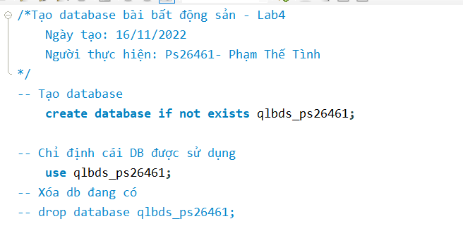

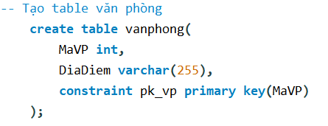

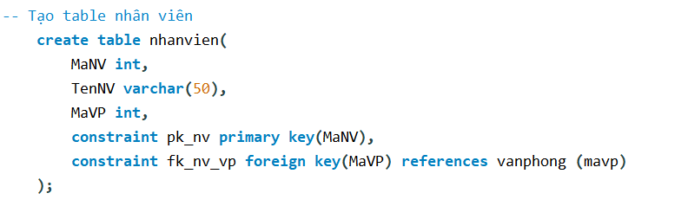

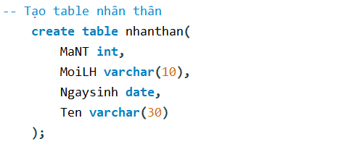

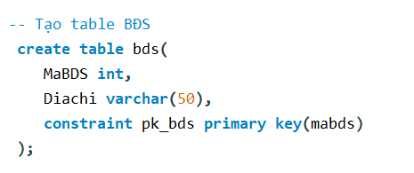

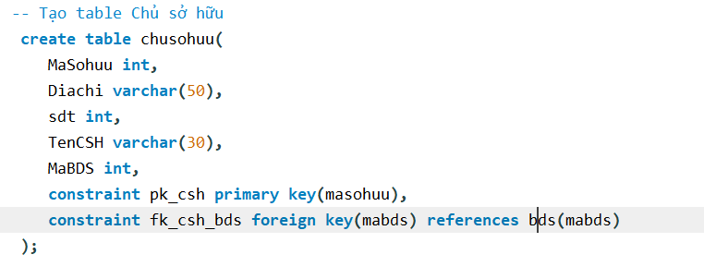

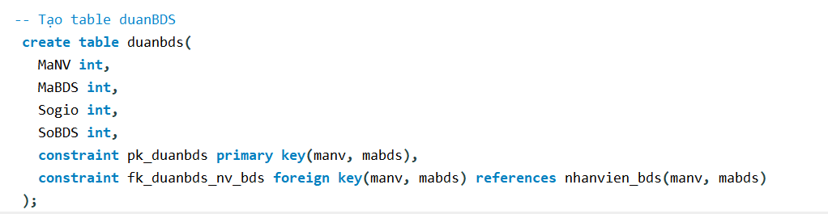

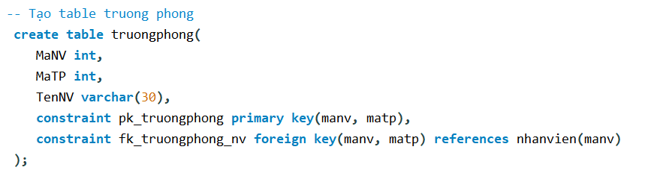

Phần II:

Bài 2:

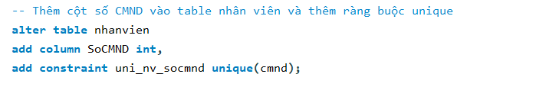

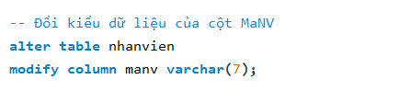

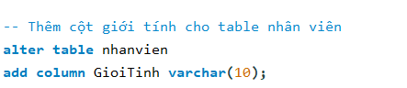

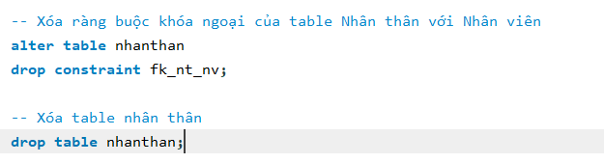

Bài 3:

Table và Column bài quản lý cửa hàng

